第二教学馆全流程指导方案项目具体执行方案

目录

一、总体策略 3

二、建造部分 4

2.1智慧生产管理 4

2.2数字建造管理 4

三、建筑运行 6

四、建筑维护 7

五、 核心技术 7

5.1太阳能光伏供电 7

5.2节约水资源 8

5.3智慧照明系统 8

5.4窗户双层腔体 9

5.5冬季供暖 10

5.6隔音门、玻璃 10

# 一、总体策略

在资源日益短缺和国家政策的引导下，建筑需要全面的降低碳排放，同时考虑到人们对舒适度不断提升的需求和既有高校教学建筑运维的必要性，我们选择对第二教学馆进行改造。改造项目位于大连理工大学主校区内，场地为现第二教学馆所在位置，建于上世纪七十年代，原有建筑目前仍具有很多优势，但在功能以及舒适度方面存在一些问题，面对这些问题，我们找到建筑痛点，并提出了具体的改造策略，针对这些问题，我们开展了绿色低碳全流程改造设计，针对建筑的设计、建造、运行与维护全流程进行系统性优化。同时为了迎合低碳建筑发展，实现建筑的能源自给、舒适性、使用便捷性与易维护目标，改造项目在能源利用、室内舒适度及功能优化方面进行了全面设计。

为实现建筑的能源自给、舒适性、使用便捷性与易维护目标，改造项目在能源利用、室内舒适度及功能优化方面进行了全面设计。同时，提出协同高效的施工方案，确保设计、施工与管理各环节无缝衔接，促成管理者、设计者和施工者之间的高效沟通与协作。考虑到现今技术的发展，和对便捷性与智能化的需求，对方案的具体运行进行智能化系统设计，对于使用过程中出现的问题采用数据双生系统进行检测。在策划、设计、建造、运行与维护等全生命周期中，采用智慧化绿色低碳策略，确保项目能够以最优方式实现节能减排和可持续发展目标。

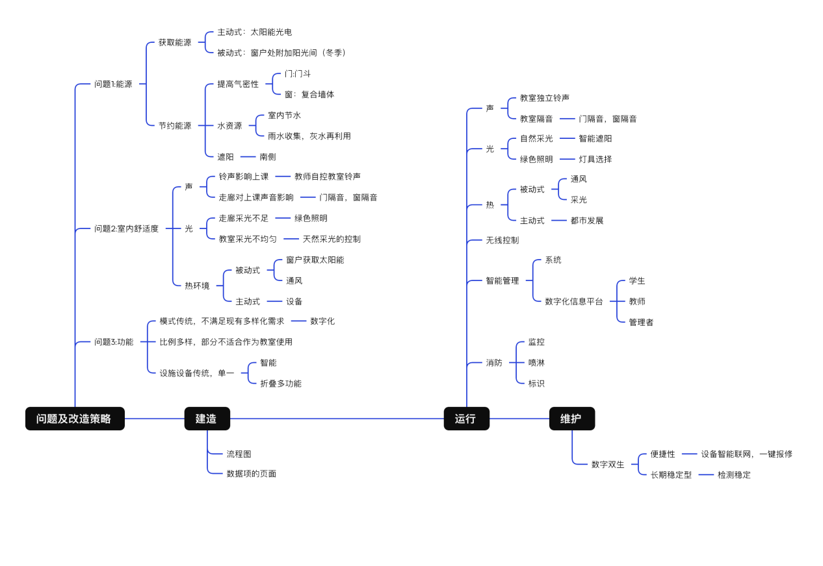

图1：全流程主体流程图

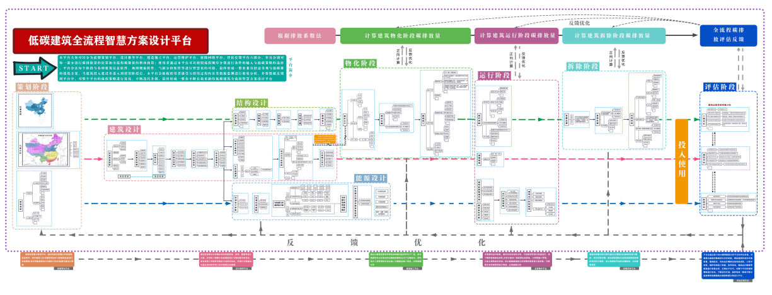

图2：全流程具体流程图

# **二、建造部分**

## 2.1智慧生产管理

为了对第二教学馆的生产进行智慧管理，利用智慧生产管理平台直接接收设计数据，并自动汇总生成构件清单，让设计直接对接生产。在生产部门进行项目计划制定以及项目生产管理，从而生成生产任务单。

该平台在客户端和移动端都能实时查看日构件的生产情况和统计记录，十分方便和实用。通过平台根据项目需求直接生成导出原材料的请购、采购、入库和出库单。移动端APP扫码可以对构件生产过程实时记录，也能对构件质量进行追溯和审查。

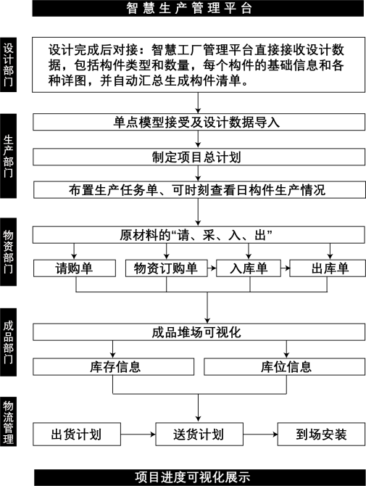 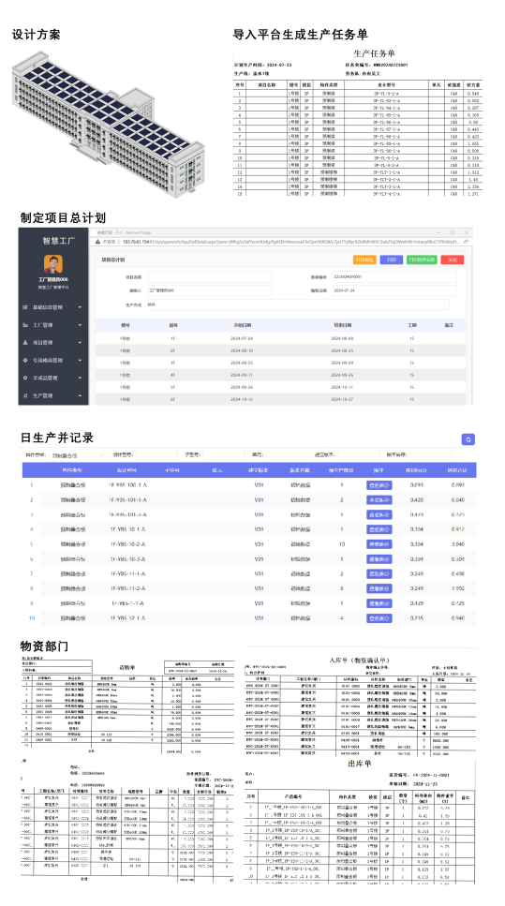

图3：智慧生产管理流程图 图4：智慧生产过程图

## 2.2数字建造管理

为了对改建建管进行智慧建造，利用数字建造管理平台，实现施工可视化和设备设施的动态管理，有助于实现施工管理和控制的信息化、集成化、可视化和智能化。计划和实际进度的对照以及生成的流水施工图。模型能直接上传到此管理平台，施工问题可直接标注到模型上从而提高施工质量和效率。同时可以进行质量和安全管理的检查、整改和复查，操作方便且问题直观，能够提高问题整改效率。

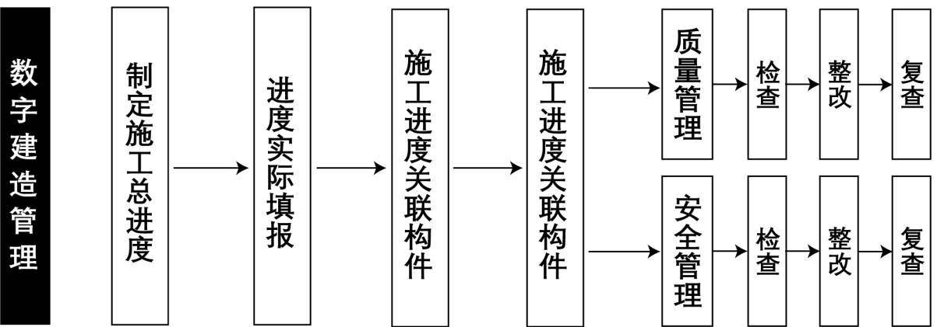

图5：数字建造管理流程图

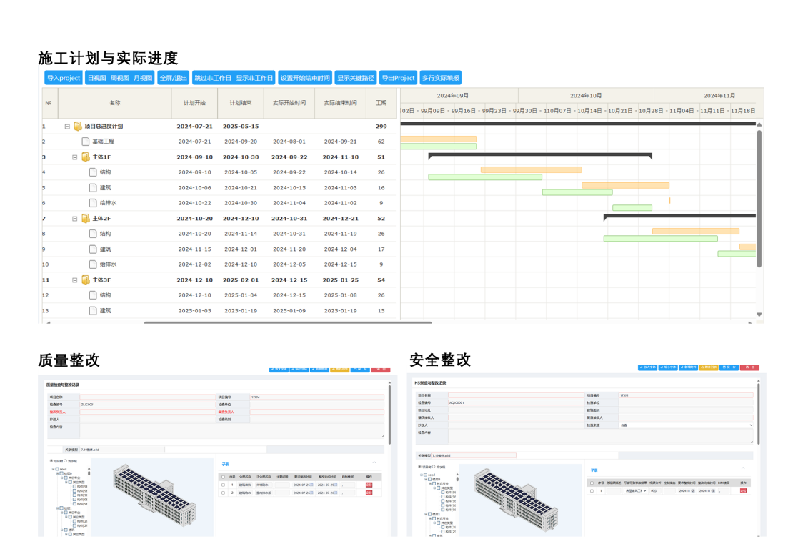

图6：数字建造过程图

# **三、建筑运行**

在现今技术快速发展的背景下，结合对便捷性与智能化的需求，对教室的具体运行进行智能化系统设计具有重要意义。通过引入先进的智能控制技术，全面优化教室的声、光、热环境，使其能够更加精准地满足学生、教师和管理者三类主要使用群体的需求。智能系统可以根据教学活动的类型和使用场景，实时调整照明强度、温湿度、通风效果以及声学环境，以创造更加舒适、健康的学习与工作空间。

智能化系统将以数据驱动为基础，整合传感器网络和自动化控制，减少人工干预，提升运行效率。例如，系统可通过动态检测教室内人数和环境条件，自动调节照明、空调和遮阳设备，既满足实际使用需求，又实现节能减排目标。此外，智能化管理平台的引入，还能实现多功能远程监控与协作，让管理者能够轻松掌握教室运行状态并进行高效维护。

这种以人性化和高效化为导向的设计，不仅提升了教室空间的使用体验，还为未来教育空间的发展提供了可借鉴的范例。通过构建一个集智能、舒适、节能于一体的教室环境，可以更好地服务于现代教育模式的多样化需求。

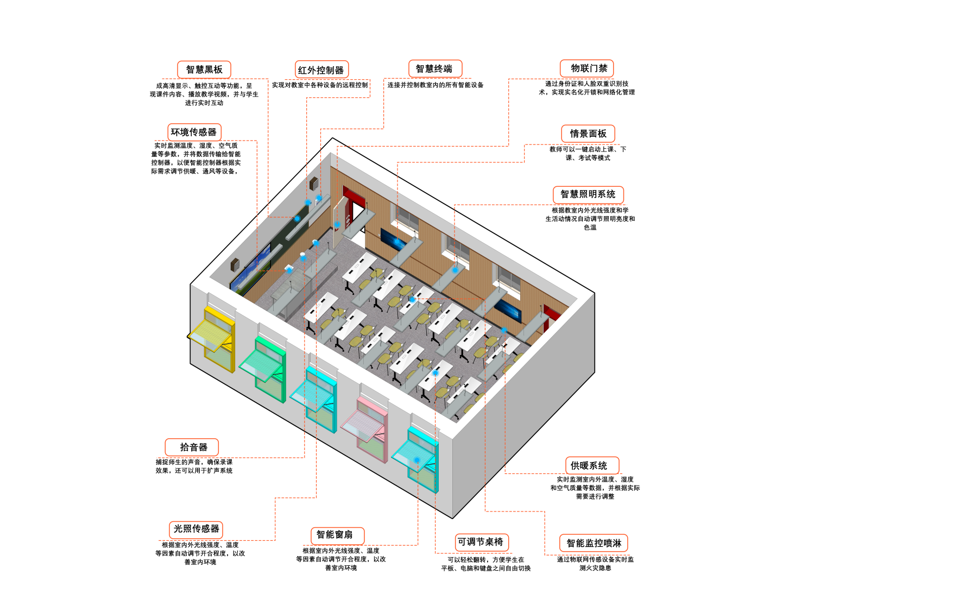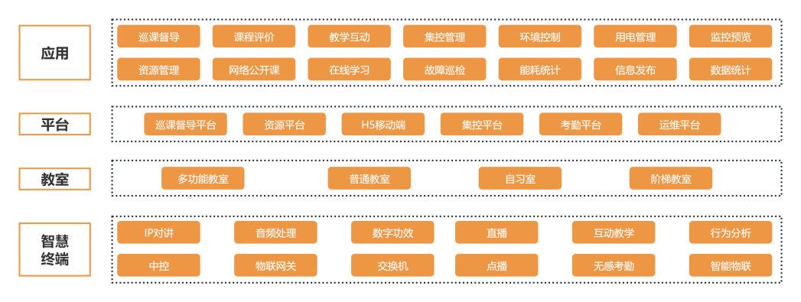

图7：智慧教室运行系统

# **四、建筑维护**

智慧教学楼维护系统通过集成智能预警、智能感知、智能处置和智能改进等多个智能化技术，实现了对教学楼的全面监控、预警、处置和改进。这种智能化的管理方式能够显著提高教学楼的运行效率、安全性和使用体验。

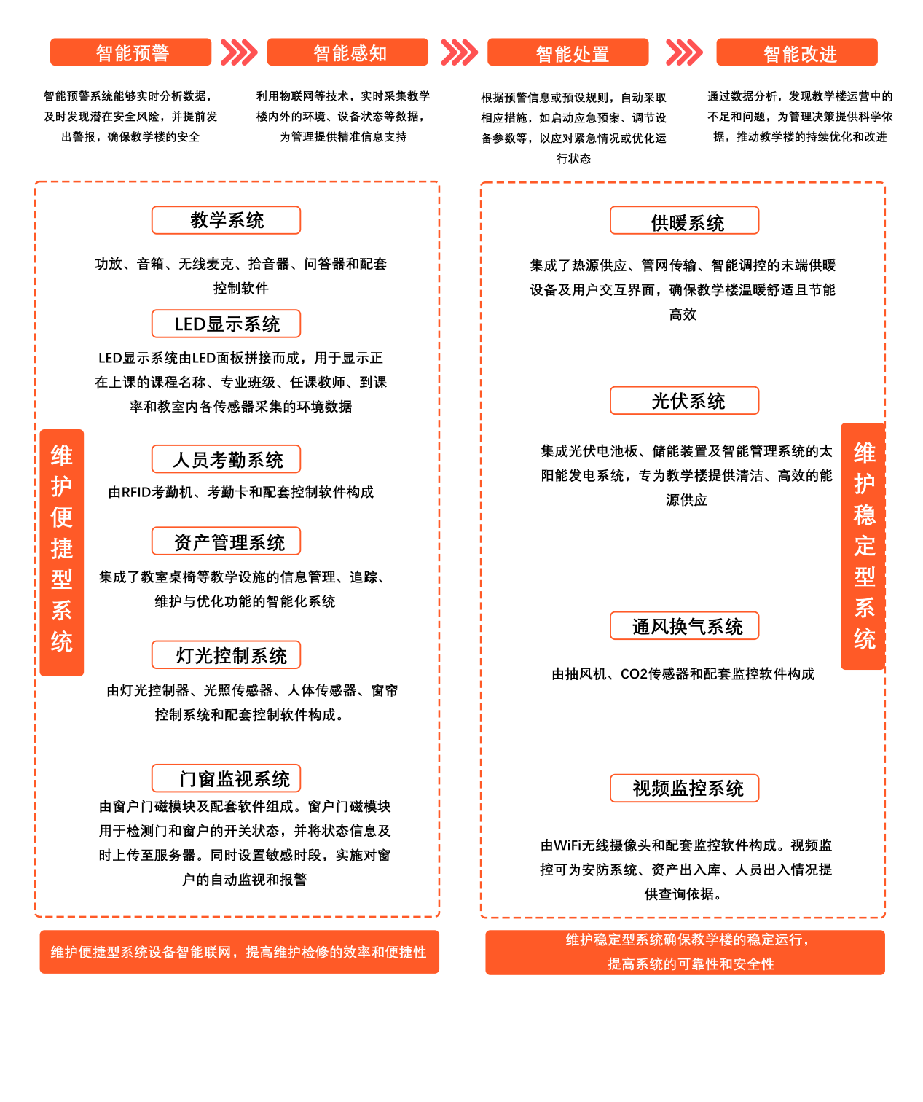

图8：智能楼宇维护系统

# **核心技术**

## 5.1太阳能光伏供电

电气系统在原先仅依靠市政供电的基础上，增设光伏系统供电

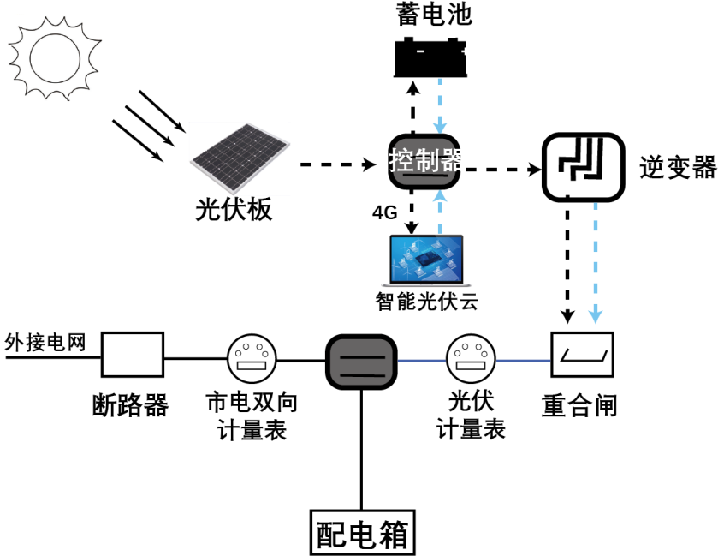

## 5.2节约水资源

给排水系统在原有仅依靠市政管网进行供水的基础上，增设雨水回收和灰水回收再利用系统，提高水的利用率，实现建筑节水。

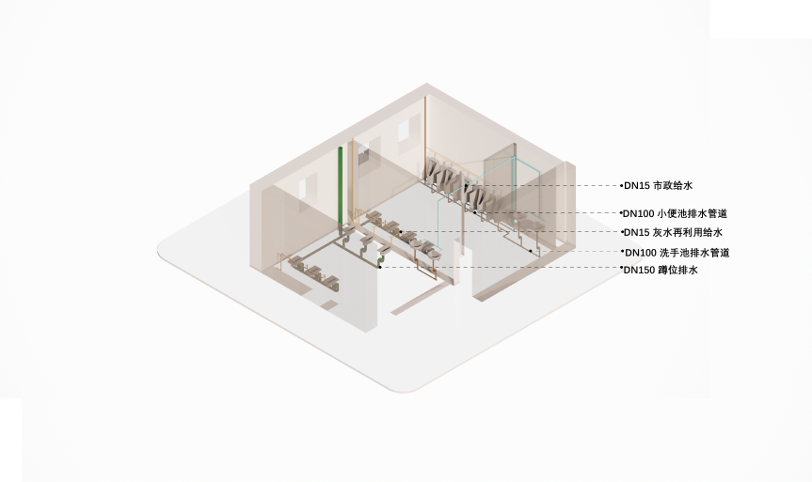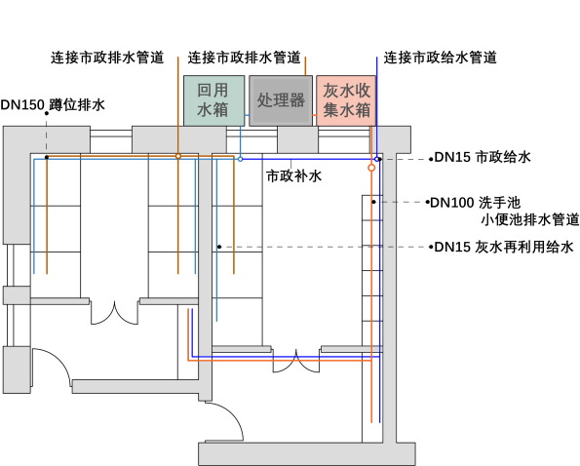

## 5.3智慧照明系统

实现了“去手动化、去遥控化”的同时，更好的营造健康、舒适、节能的光热环境。是以人工智能控制为核心，手动控制与智慧运行结合的日光管理与智慧照明联动体系。

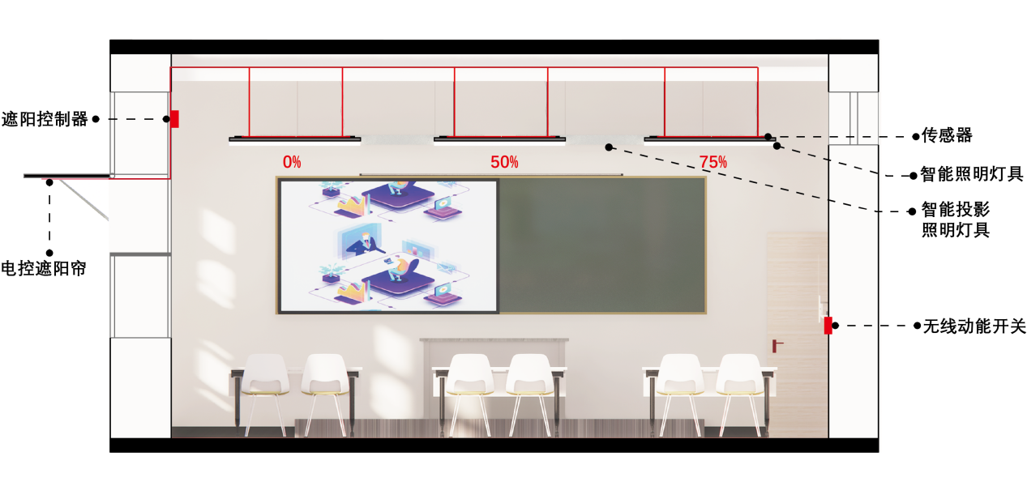

## 5.4窗户双层腔体

根据伯努利原理和文丘里效应，可以得知出风口风速变化与进出风口大小有关。当进风口面积大于出风口面积，气流运动的截面从大到小，气流速度变大，压强变小;进风口面积大于出风口面积，气流运动的截面从大到小，气流速度变大压强变小。因此要实现室外较大的风速以较小的风速进入室内或高温天气而风速较小时可以往室内引入相对适宜的风速，需要针对不同室外风速条件控制进出风口的大小变化。所以我们设计了双层智能调控窗体，当室外风速过大时，开口外层小内层大，让风更缓慢的进入室内；当室外风速过小时，开口外大内小，提升进入室内的自然风速；当夏季早晚室外无风时，使用机械通风辅助创造压强差，向室内引风。窗体外层设置多功能上下悬窗扇，利用360度旋转轴以及可调节卡口实现上下悬转换，兼顾通风、采光、遮阳、保温等多种功能。

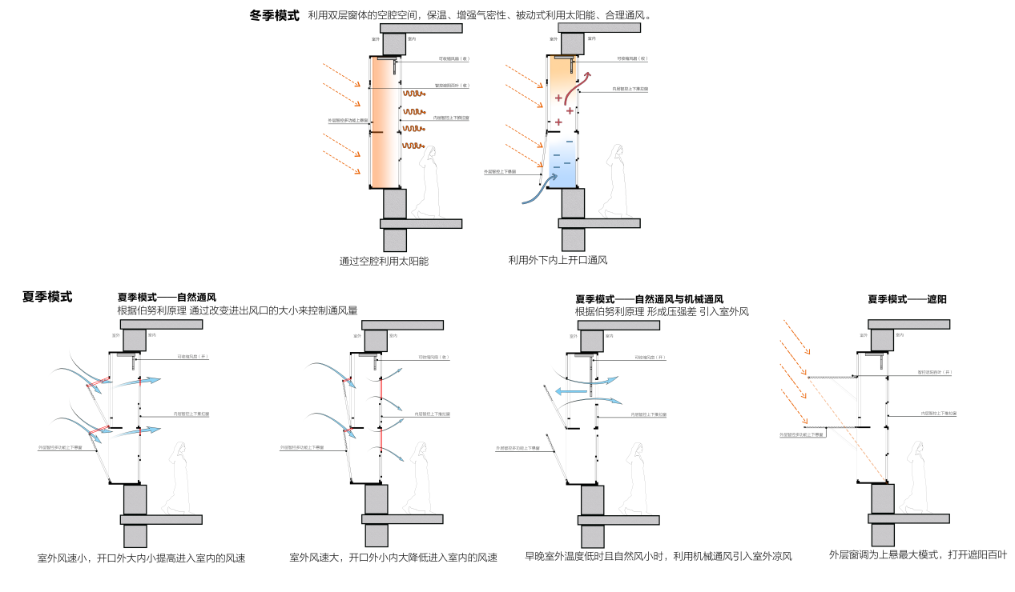

## 5.5冬季供暖

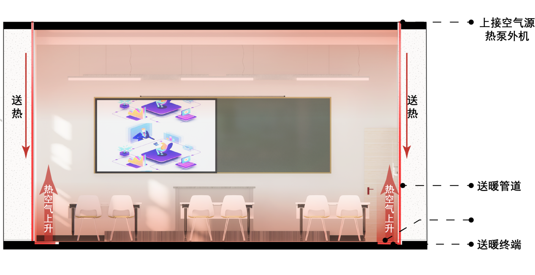

## 5.6隔音门、玻璃

